ОТЧЕТ
о выполнении работ по ФЦП “Мировой океан”

“Создание единой системы информации об обстановке в Мировом океане”

за _2002_год

ПРОЕКТ (ТЕМА) 2.1.4.14 «Разработать электронную информационно-справочную подсистему "Стихийные гидрометеорологические явления, катастрофические антропогенные процессы и ледовые условия на морях Дальневосточного региона России»
сроки выполнения 1999 - 2002

Ожидаемый результат по проекту
Первая очередь электронной справочной подсистемы "Стихийные гидрометеорологические явления, катастрофические антропогенные процессы и ледовые условия на морях Дальневосточного региона России"

Содержание и характеристика полученных результатов
- Переработка ЭИСП СГЯ в соответствии с принятыми стандартами форматирования ЕСИМО ДВНИГМИ для WEB.
В рамках проектов ЕСИМО выполняемых специалистами ДВНИГМИ разработана схема размещения информации и соответствующие стили (styles) для оформления WEB-страниц. На данном этапе, предыдущая версия ЭИСП была переформатирована с использованием разработанных в проектах ЕСИМО подходов (Рис. 4).
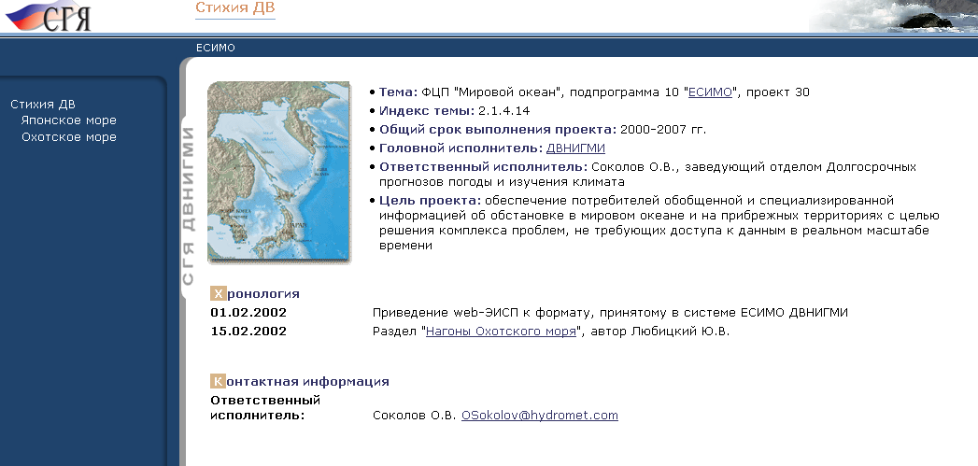
Рис. 1. Заглавная страница WEB-сайта ЭИСП СГЯ.
В соответствие с требованиями документации по правилам оформления WEB-подсистем ЕСИМО, была реструктурирована структура директорий ЭИСП: для удобства использования проведено разделение табличной, графической и текстовой информации по отдельным директориям.
- Пополнение текстовой части подсистемы по Охотскому и Японскому морям
За отчетный период
- Пополнение исторических архивов
В 2002 году получено 115 исторических файлов данных 4-х и 8-ми срочных наблюдений на станциях Дальнего Востока. Данные поступили за различные временные периоды. Все файлы были конвертированы к виду, позволяющему осуществить их импорт в СУБД Oracle. В процессе импорта данных осуществлен контроль возможных дублей и отфильтрованы «пустые» записи. Все операции над данными отписаны в журнал операций для дальнейшего визуального контроля.
- Использование созданных архивов в составе подсистемы
  - Расчет таблиц двумерных повторяемосте по скоростям и направлением ветра для прибрежных станций Охотского моря на основе архива TMC_HYSTOR. В настоящее время результаты доступны по запросу в ДВНИГМИ.
  - Расчет таблиц одномерных и двумерных повторяемостей скоростей, направлений ветра для произвольного района акватории Охотского моря на основе архива SHIP_HYSTOR. В качестве примера (Рис. 2, Рис. 3) приведены результаты обработки данных о ветре для двух районов: район А – расположен непосредственно к востоку от побережья о. Сахалин и район Б - северная часть Японского моря, Татарский пролив. В настоящее время результаты доступны по запросу в ДВНИГМИ.
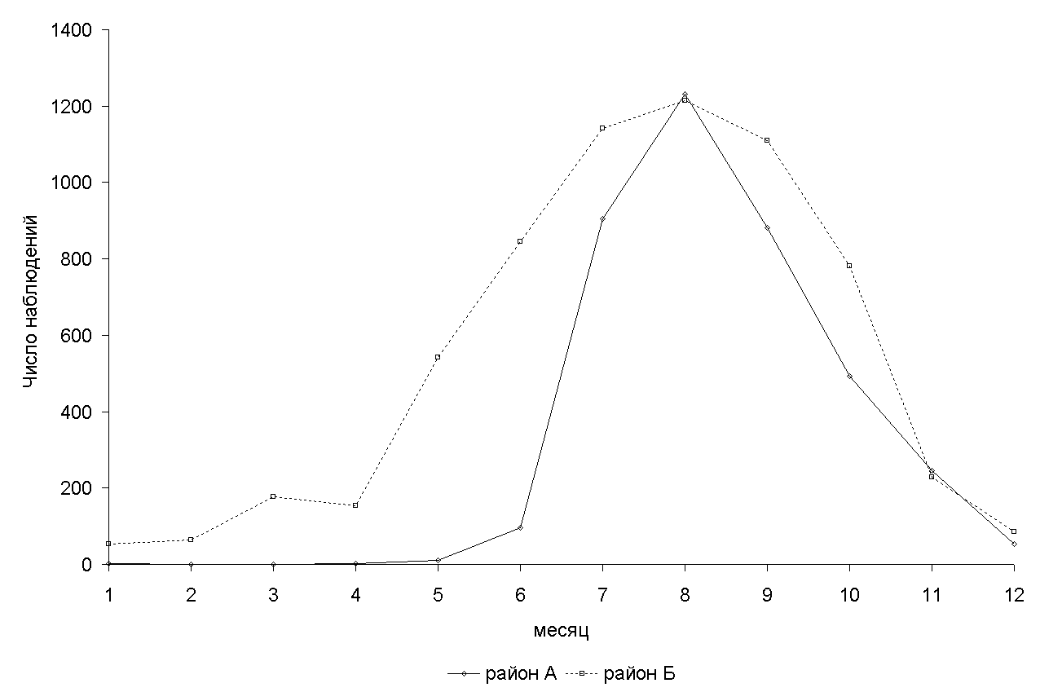
Рис. 2. Распределение данных о ветре в течение года в районах А и Б.
Рис. 3. Повторяемость ветра по направлениям (%) в районе А для летних месяцев.

  - Разработка интерфейса и реализация WEB-страницы в составе сайта ЕСИМО ДВНИГМИ, позволяющего отображать оперативную информацию БД SHIP_OPER об ООЯ на морях Дальнего Востока в картированном и табличном виде по запросу пользователя (http://rus.hydromet.com:7777/pls/ocean/gmt_html.go) (Рис. 4); в качестве критериев отбора данных используются: период времени, для которого необходима информация, тип явления, критерий (границы) отбора данных о явлении.
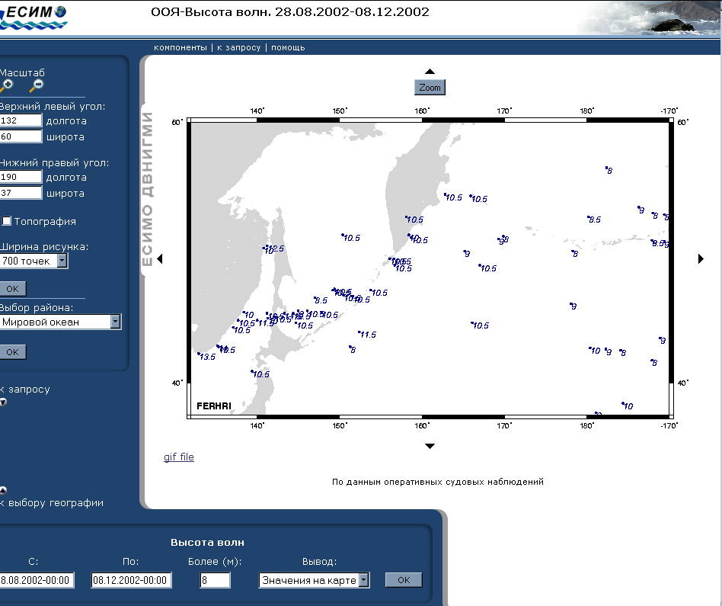
Рис. 4. Оперативная информация БД SHIP_OPER о высоте волн более 8 метров.
- Первая очередь ЭИСП для Охотского и Японского морей
В результате выполнения работ разработана первая очередь ЭИСП, состоящая из двух структурных блоков: блок доступа к информации в реальном режиме времени через WEB-сайт и блок доступа к данным в офф-лайн (off-line) режиме. В первом блоке представлена текстовая, табличная и графическая информация об СГЯ (ООЯ), ледовых условиях и антропогенном воздействии на морях Дальнего Востока России. Кроме того, в данном блоке, в составе WEB-сайта реализованы средства просмотра оперативной, поступающей по каналам связи WMO, информации о явлениях в графическом и табличном виде. Во втором блоке представлены исторические архивы данных, программное обеспечение и результаты их обработки (статистические таблицы повторяемостей отдельных величин по градациям и их анализ).

Использование и внедрение полученных результатов. Оценки их роли и места в подпрограмме
В настоящее время возможен доступ всех заинтересованных лиц и организаций к информации в реальном режиме времени через WEB-сайт ЕСИМО ДВНИГМИ.
На основе созданных архивов возможен расчет климатических характеристик по прибрежным станциям ДВ-морей и их акваториям.
Разработанный подход к формированию ЭИСП в дальнейшем будет распространен на Берингово море.

Оценки соответствия полученных результатов
Полученные результаты соответствуют техническому заданию и календарному плану. Дополнительно начаты работы по созданию ЭИСП Японского моря.

Проблемы и трудности
нет

Руководитель организации
Директор ДВНИГМИ

__________ Ю .Н.Волков

Ответственный исполнитель проекта
Зав. ОДПП ДВНИГМИ

_______________ О. В.Соколов

